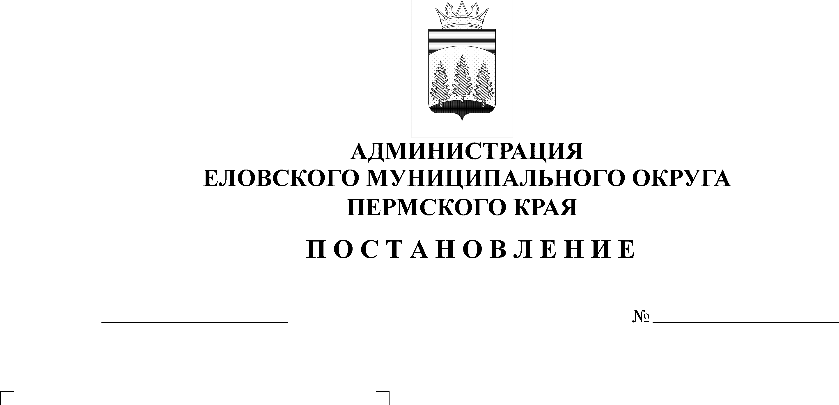
Об установлении расходного
600-п
14.11.2022
обязательства Еловского
муниципального округа Пермского
края по вопросам местного значения
в сфере культуры по софинансированию мероприятий, направленных на
приведение в нормативное состояние
учреждений культуры

В соответствии со статьей 86 Бюджетного кодекса Российской Федерации, пунктом 17 части 1 статьи 16 Федерального закона от 06 октября 2003 г. № 131-ФЗ «Об общих принципах организации местного самоуправления в Российской Федерации», постановлением Правительства Пермского края от 31 марта 2017 г. № 188-п «Об утверждении Порядка предоставления субсидий из бюджета Пермского края бюджетам муниципальных образований Пермского края на обеспечение развития и укрепления материально-технической базы домов культуры в населенных пунктах с числом жителей до 50 тысяч человек», Уставом Еловского муниципального округа Пермского края, Решением Думы Еловского муниципального округа Пермского края от 24 декабря 2020 г. № 67 «Об утверждении Положения о бюджетном процессе в Еловском муниципальном округе Пермского края»
Администрация Еловского муниципального округа Пермского края ПОСТАНОВЛЯЕТ:
- Установить на 2023 год расходное обязательство Еловского муниципального округа Пермского края по вопросам местного значения в сфере культуры по софинансированию мероприятий, направленных на приведение в нормативное состояние учреждений культуры Еловского муниципального округа Пермского края.
- Расходы, связанные с реализацией расходного обязательства, установленного пунктом 1 настоящего постановления, осуществляются за счет собственных доходов бюджета Еловского муниципального округа Пермского края в сумме 700 000,00 руб.
- Исполнение расходного обязательства, установленного пунктом 1 настоящего постановления, осуществлять в порядке, установленном муниципальным правовым актом Администрации Еловского муниципального округа Пермского края.
- Установить, что средства на реализацию расходного обязательства, установленного пунктом 1 настоящего постановления, предусматриваются в бюджете Еловского муниципального округа по главному распорядителю бюджетных средств – Администрация Еловского муниципального округа Пермского края.
- Настоящее постановление обнародовать на официальном сайте газеты «Искра Прикамья» и официальном сайте Еловского муниципального округа Пермского края.
6. Постановление вступает в силу с 01 января 2023 г., но не ранее дня его официального обнородования.
7. Контроль за исполнением постановления возложить на заместителя главы администрации Еловского муниципального округа по социальной политике.

Глава муниципального округа –
глава администрации Еловского
муниципального округа Пермского края А.А. Чечкин

